Chemie v potravinách
Pracovní list je vhodný pro žáky středních škol. Žáci si nejen zopakují základní pojmy jako pesticid či toxin, ale také se dozvědí, jakým způsobem se toxiny dostávají do potravin a jakým způsobem si bude moci spotřebitel zkontrolovat jejich množství.

- Chemie v potravinách
________________________________________________________

- Vysvětlete pojem toxin.
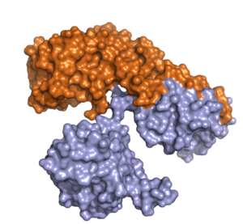
Soubor: Diphtheria toxin 1DDT.png. (2020, 12. října). Wikimedia Commons. Získáno 09:42, 14. října 2023 z https://commons.wikimedia.org/w/index.php?title=File:Diphtheria_toxin_1DDT.png&oldid=487725092 .

………………………………………………………………………………………………………………………………………………………………………………………………………………………………………………………………………………………………………………………………………………………

- Vysvětlete pojem pesticid.

……………………………………………………………………………………………………………..……………………………………………………………………………………………………………

- Doplňte tabulku dělení pesticidů.

PESTICID | POUŽITÍ
fungicidy
herbicidy
 | přípravky určené k hubení roztočů
 | přípravky určené k hubení hmyzu
moluskocidy
 | přípravky určené k hubení mšic
 | přípravky určené k hubení hlodavců

- Vyjmenujte několik způsobů, jak se mohou pesticidy dostávat do potravin.
……………………………………………………………………………………………………………..……………………………………………………………………………………………………………
- Označte správnou odpověď.
Budou si moci spotřebitelé sami doma udělat test na přítomné pesticidy v potravinách? Svoji odpověď zdůvodněte.

- ANO
- NE

……………………………………………………………………………………………………………..………………………………………………………………………………………………………
Co jsem se touto aktivitou naučil(a):

………………………………………………………………………………………………………………………………………………………………………………………………………………………………………………………………………………………………………………………………………………………………………

Autor: Knoppová Zora
Toto dílo je licencováno pod licencí Creative Commons [CC BY-NC 4.0]. Licenční podmínky navštivte na adrese [https://creativecommons.org/choose/?lang=cs].

